ПРИЛОЖЕНИЕ: Проектна документация на софтуерния продукт “Мобилно приложение на фирма Cooolbox.”
Изготвил:
Мирослав Трънков
ПРОЕКТ
за разработка на софтуерен продукт
“Мобилно приложение на фирма Cooolbox”
1. Пълно име на продукта: Мобилно приложение на фирма Cooolbox
2. Изготвил: Мирослав Трънков
3. Цел, очаквани резултати и рискове:
- Цел на проекта:
Основната цел на проекта е да се разработи софтуерен продукт за употреба на предоставените услуги и функционалности за всички клиенти на Cooolbox.
Конкретните цели на проекта включват:
- Oсигуряване на обща информация за клиентския номер, адреса на услугата и вида на услугата.
- Осигуряване и контрол на достъпа на трети лица към услугата.
- Регистрация на платежни методи и извършване на автоматизирани плащания.
- Извършване на персонални промени по информацията на регистрираните клиенти.
- Улеснен и бърз достъп до информация за предстоящи промени, аварии, плащания и всякакъв тип известия.
- Предоставяне на възможност за извършване на промени по персоналните настройки на мрежовото оборудване.
- Използване на нови функционалности – телевизионна услуга за смартфони.
- Заявяване на допълнителни пакети с услуги.
- Очаквани резултати:
- Удобен и интуитивен интерфейс;
- Удобни и интуитивни функционалности;
- оторизация на потребител;
- база от данни съхраняваща информация.
- Рискове:
- Организационни рискове:
- Не добра координация между различните функционалности на системата;
- Неподходящо организирани данни и управление на информацията;
- Липса или неподходящи успешни практики в решението.
- Технически рискове:
- Сигурност на информацията;
- Сигурност на достъпа;
- Неадекватен модел на схемата на базата от данни;
- Процедури по резервиране на информацията и аварийно възстановяване;
- Експертна поддръжка.
4. Функционалните изисквания и постигнати резултатите:
- Общи изисквания при разработката
- Удобна начална форма с интуитивно меню.
- Възможност за добавяне на функционалности и услуги.
- Крайната версия на софтуера да послужи като подробна спецификация за графичния дизайн, разработката и тестването му.
- Технически и функционални изисквания към съдържанието:
- Технически изисквания
- Софтуерът трябва да притежава високо ниво на сигурност и защита на данните при експлоатация, да гарантира надеждно съхраняване и архивиране на информацията.
- Интерфейсът трябва да позволява визуализация на устройства ползващи ОС „Андроид“ и ОС „IOS“.
- Технически параметри при разработка
Разработване на ориентирани към потребителя външен вид и система за управление и навигация.

Управление на достъпа:
- Системата трябва да позволява добавяне, премахване и редактиране на роли за достъп до клиентския профил;
- Достъпът до базата данни на приложението трябва да бъде регламентиран за основни групи потребители – Администратори, Редактори и други, чрез локализиране и идентифициране на техните права и достъп;
- Функционални изисквания към съдържанието:
- Оторизиран достъп на регистрираните потребители.
- Проверка на личните данни вписани в услугата на клиента в това число : имена, адрес, вид на услуга и клиентски номер.
- Проверка на входяща кореспонденция от администраторите на приложението.
      - Извършване на промени по клиентските данни в това число възможност за корекция на адрес и услуги.
      - Добавяне на трети лица към услугата на клиента с цел менажиране на плащания към клиентския номер и заявяването на допълнителни услуги.
      - Регистриране на дебитни и/или кредитни карти с цел автоматизирано плащане на услугите предоставени от Кулбокс.
      - Заявяване на допълнителни пакети и услуги от портфолиото на фирмата.
      - Администриране на крайното оборудване (в зависимост от услугата) предоставено на клиентите в това число промяна на име на безжичната мрежа, промяна на парола, промяна на режим на рутера(router or bridge), DMZ и DHCP настройки.
      - Проверка на извършените телефонни разговори, продължителност и цена.
      - Гледане на телевизия през смартфона.
- Функционални изисквания към дизайна
- Дизайнът на целия софтуерен продукт трябва да е основан на обща графична тема с присъствие на фирменото лого и достъп от всяка форма до помощната система;
- Дизайнът трябва да е съобразен с добрите практики при изграждане на цялостен интерфейс;
- Дизайнът на формите трябва ясно да подчертава и да разграничава отделните елементи като навигация, текст, илюстрация и други бутони.
c) Хардуерни обезпечаване:
  - Минимални изисквания към софтуерното обезпечаване – за ОС:
  - iOS 7 и нагоре ;
  - Andoid 4.1 (API 16) и нагоре;
6. Етапи на разработка:

Етап 1: Създаване на проект с езика за програмиране Javascript - React Native, NativeBase.
Eтап 2: Интегриране на мобилното приложение към съществуващата mySQL база данни посредством междинен слой служещ за комуникация на приложението с базата данни. Използвани технологии Node js, Express js, Firebase.

7. Use Case диаграма:
При стартиране на приложението крайният потребител е принуден да се идентифицира през логин меню. След успешното ауторизиране се отваря менюто с наличната информация относно двете имена на потребителя, вида на услугата, адреса и клиентския номер. Достъпването на останалите функционалности става през менюто Drawer, което се намира в горния ляв ъгъл на приложението с икона  . Спирането на приложението става с вградените бутони „Назад“ на самите устройства.

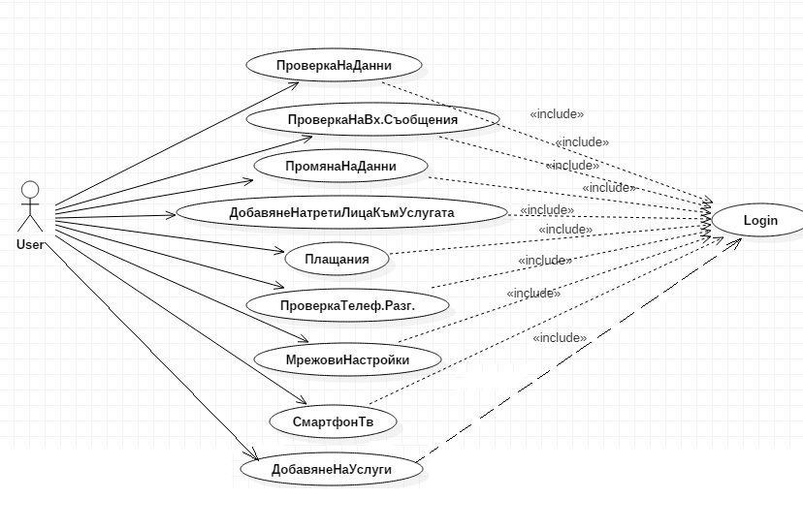

7. Activity диаграма:
Диаграмата на състоянията в този раздел показва как потребителят взаимодейства с мобилното приложение.

